出國報告 (出國類別：交流)

韓國體育大學交流訪問

服務機關：國立體育大學
姓名職稱：錢桂玉助理教授、黃三峰 講師
派赴國家：韓國
出國期間：中華民國103年10月20日至10月24日
報告日期：中華民國103年11月3日

摘要

本校錢桂玉老師及黃三峰老師，率本校學生等一行12人搭機前往韓國體育大學進行4天的參訪。本次參訪內容包含游泳池、高爾夫練習場、擊劍場、拳擊訓練場、柔道場、室內溜冰（冰刀）場、曲棍球場及舉重訓練場地。因居住場所為學校訪客宿舍，所以能夠近距離觀察韓國體大選手們的訓練、飲食與作息概況。並透過與代理校長的座談會，了解韓國體大的營運概況。

目次
一、摘要………………………………………………………1
二、目的………………………………………………………3
三、過程………………………………………………………3
三、心得與建議………………………………………………6
四、附錄（參訪之照片）……………………………………8

韓國體育大學參訪報告

目的
感謝有這個機會到韓國體大進行參觀訪問與交流，因這次的機會，能夠近距離觀察韓國體大選手們的訓練、飲食與作息概況。並透過行程上的安排，與代理校長進行面對面座談，會中與韓體大圤教授進行較深入的對談與了解。為使參訪的團員暸解此次的參訪過程，韓體大特別安排就讀的陸生楊宏偉同學陪同參訪，並擔任翻譯工作。亦透過此次的參訪，瞭解我校交換生胡家瑜同學在韓國體育大學的學習及生活狀況。整體而言，本次的參訪使我們更瞭解韓體大學生生活狀況，以及從學生角度去了解在韓體大的訓練與學習觀點。

過程
此次韓國體育大學參訪是一個開拓視野的學習之旅，以下就這四天的觀察與交流摘要如下:
- 韓國體育大學的獎勵政策：
韓國政府與韓國體育大學非常照顧選手，為減輕選手負擔於就讀期間的飲食與住宿提供全額補助，並有2/3比例選手獲取獎學金或學費全免，可使選手於經濟上的負擔降到最低。
- 學生生活管理與飲食：
學校規定住宿學生必須於晚上21:30以前回宿舍，並於晚上11:30 熄燈，不可使用額外之電源，使選手有充分的休息，得以面對高負荷量之訓練。
在飲食方面，選手餐廳每餐提供充足的用餐量，且無限制供應。在這個部分，可以看到韓國的體育政策，對於高水準競技選手的照顧與鼓勵。
- 學生尊重倫理：
韓國體育大學學生對教練、師長以及學長姐相當尊敬與尊崇，在校園間經常可以看到學生，對於學長姐及師長主動出問候，或許這是各國體育界的一種特色，在我國或校內也經常可以看到。
- 訓練場域的規劃：
韓國體育大學的校園用地並不大，但校園內擁有相當好的訓練場地與設備，訓練相關場地佔了大部分的校區，並擁有奧運比賽等級的場館，此外，因為校區空間限制，使得韓體大的場館處處都可看到充分運用每個空間的巧思與設計。
- 游泳池：這次訪客住宿在游泳池三樓，對於游泳池的使用有比較多的觀看機會。首先，游泳池的使用，提供游泳選手與水球選手共用場地，因為氣候關係（在韓國體大期間，戶外溫度大約8~18度），室內溫度感覺隨時保持28度（體感）左右，早上及下午是校內選手使用，晚上有另外一批較年輕（校外）的選手訓練，每天幾乎到晚上九點半才結束。
- 現代五項：包含擊劍、游泳、馬術、射擊及跑步。而校內有跑步（與田徑隊共用場地）、擊劍場、游泳池。
- 高爾夫練習場：位於校內的一個角落，提供擊球及推竿練習，有對外開放，提供訓練課程。
- 保齡球場：參訪時為碰到上課時間，所以未看到室內場地設置，但學校內有保齡球場設置的學校實在不多，在國內應該也只有中正大學校內有設置。
- 曲棍球場（室外）：校園內設置有專用訓練、比賽場地，地板以類似人工草皮材質鋪設。
- 擊劍運動場：目測大約有12條劍道，感應線接安置於天花板，比較不影響選手選鍊。
- 拳擊訓練場（室內）：有一個正規的比賽場地，目測約有30名選手同時進行訓練。
- 舉重訓練場（室內）：與本校舉重訓練場配置接近，但光線、鏡子、裝潢與空調優於本校場地。
- 飲品：參訪過程發現，訓練場地外提供類似麥茶的飲品，選手於訓練中休息時，會主動補充飲品。
- 獎盃櫃的設置：各室內運動訓練場地外，均設置獎盃櫃擺放個專項運動獎盃、獎牌等比賽獎項。
- 注重訓練功能性，忽略外表的門面:
1977年建校的韓體大，於建築物以及設施上很容易發現歲月的痕跡，但校方的經費並不使用於建築以及設備的外表維護，更重視內在以及功能性是否更符合選手以及教練需求，至於門面，就用獎牌的光輝加以裝飾與輝映。
- 防護室(health clinic center)：
在校內的運動傷害防護室，聘有7位的全職人員擔任，其中有5位防護員及2為職員，共同服務執行運動傷害防護業務。運動員傷害防護一直是運動醫學很重要的一部分，這攸關運動表現以及運動員的個人健康，韓體大配置5位專任專業人員為選手與教練服務，這一點與我校以及我國的作法很不一樣，值得參考與借鏡。
- 運動營養的分配：
學校餐食供應形式是以自助餐方式，主要是以米飯、麵食以及單一肉食為主，就比例上來說蔬菜及水果的量較少，於運動訓練場域選手所喝的飲品為水和麥茶，不見運動飲料的補充，根據我校交換生的分享，韓體大選手訓練量接近於左營訓練中心選手的訓練量相當甚至更高，在這樣的情況下，讓我們不免思考運動營養對於奪牌的貢獻度為何？這幾天的觀察，運動營養並非奪牌關鍵因素。

心得及建議
本次的參訪交流活動地點為「韓國體育大學」，根據事前的了解，韓國體育大學所獲得的獎牌，佔全國得牌數約30%以上，從韓國體育大學的運動設施及訓練方式，大致可以暸解韓國對於競技運動的重視與模式，參訪過程亦讓我們瞭解到，為什麼韓國的競技運動，可以在國際舞台上屢獲佳績。此行深刻體悟到讀萬卷書, 不如行萬里路之真正意涵，感謝學校以及校長的支持，讓我們有機會和同學們一起同行學習與交流。針對本次參訪建議如下：
- 在運動設施方面的參訪，大都以學校場地為主，在行程上的安排，缺少校外運動設施參訪。
- 在選手訓練方面，部分訓練課表及訓練方式僅能以觀察方式進行，無法了解全部資訊，所以，可以增加單項運動練觀察的時間。
- 選手訓練後的營養補給，無法取長時間菜單的內容（3週以上），所以無法知道在比賽期、訓練期及恢復期，選手的營養攝取及分配的方式，是否與台灣的競技選手有所差異。
- 建議可以增加「私人訓練中心」的參訪行程，在韓國約有10%左右的訓練中心並非公立機關，而這些私人的訓練機構，其設備及營運方式，值得列入參訪行程中。
- 此次參訪，落地後的行程及費用，都由韓國體育大學規劃及執行，比較無法自行規劃或變更行程，也縮小了參訪的範圍。
附錄（參訪之照片）
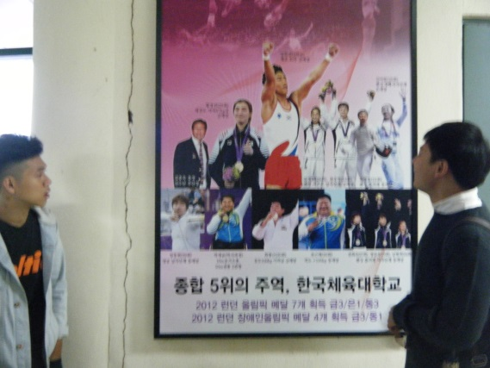
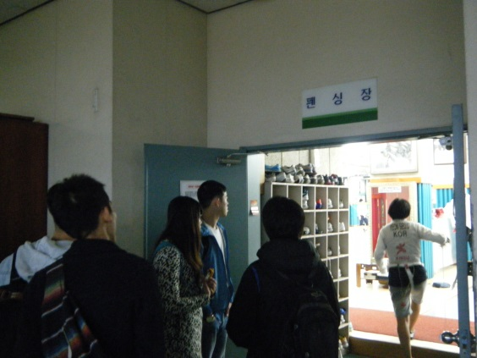

佔奧運金牌30%比例的韓體大 奧運比賽等級之擊劍練習場
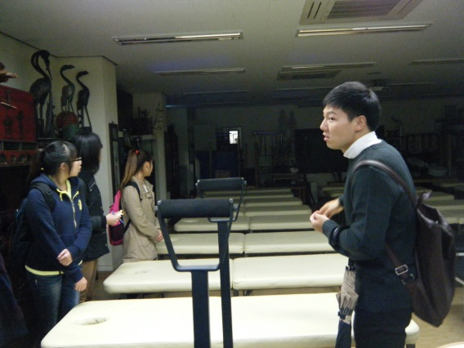
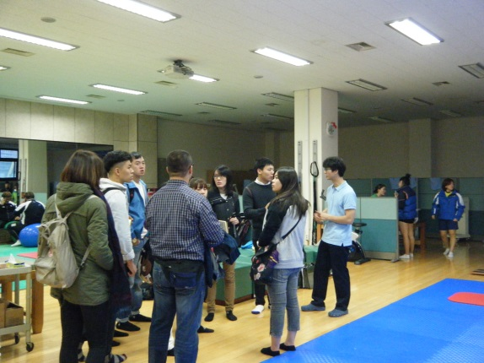

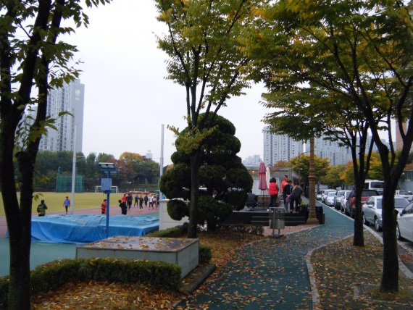
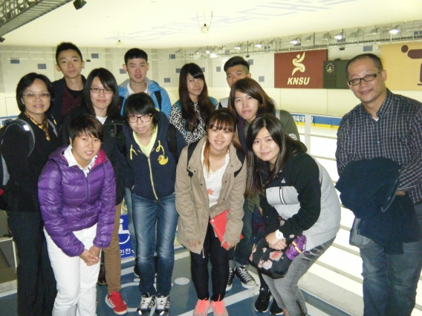
為選手健康以及傷害防護室教學空間
防護之健康中心

多功能田徑場 造價不斐溜冰場
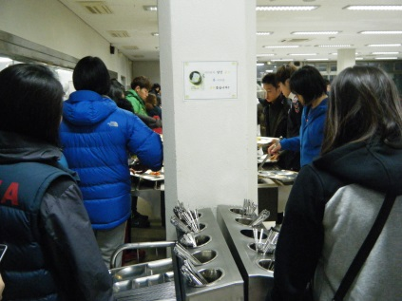
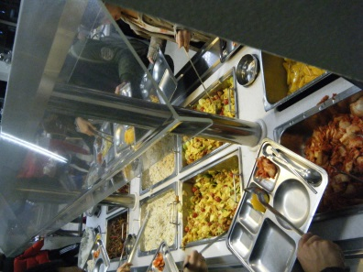
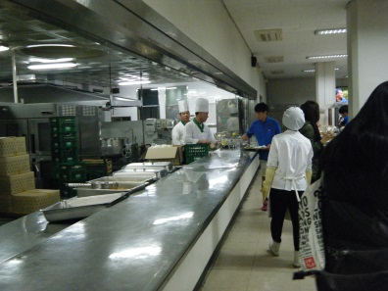

餐廳供餐狀況

